２０１８年２月吉日
２０１８年度公益社団法人日本青年会議所
トレーナー各位
２０１８年度 公益社団法人日本青年会議所
ＪＣプログラム実践委員会
ＪＣＩインパクト トレーナートレーニングin唐津
開催のご案内
謹啓
立春の候、時下ますますご清祥の段、お慶び申し上げます。日頃は格別のお引き立てを頂き、厚く御礼申し上げます。
２０１３年に導入以来、全国各地で大人気のＪＣＩインパクトコースのトレトレを開催します。
開催地はとにかく美味いものだらけ海の街 唐津！！
しっかりとトレトレした後はミシュランガイド掲載店での懇親会を企画しています。
どうぞ奮ってご参加下さいますようお願いします。。
謹白
記
《ＪＣＩインパクトコース トレーナートレーニングについて》
◆日時：２０１８年３月１８日（日曜）
３月１８日（日曜） | 備考
受付 ８時３０分～ | 辻薬局本部会議室
公開セミナー ９～１２時
昼食 １２～１３時
トレトレ １３～１９時
移動 １９～１９時３０分
懇親会 １９時３０分～２１時 | 希望者のみ
解散 ２１時

◆会場：辻薬局本部会議室（住所：佐賀県唐津市刀町１５１３－９）
◆ＨＴ：辻 智幸（唐津ＪＣ、ＣＮＴ）
◆参加料：５，０００円を上限に参加者で頭割り（懇親会費は別途）
◆備考：ＡＴ認定はトレトレ受講後、１回以上トレーニーとして参加してから行います。
◆ドレスコード：カジュアル
◆ＪＣＩインパクトコースとは
JCI Impactは、行動する市民として、地域社会に積極的に貢献できるJCIメンバーのために向けられたコースです。コースは積極的な社会参加の概念について議論します。
コミュニティー・ニーズの分析、実際に起った問題原因の検証。またLOMが地域社会の有益な変化を興すために他のパートナーと協働できる事業について議論します。
《宿泊について》
各自で手配をお願いします。
推奨ホテル
◆長崎荘（会場から徒歩５分）
ＴＥＬ：０９５５－７２－２２５４ http://nagasakisou.com/
◆唐津第一ホテル（会場から徒歩５分）
ＴＥＬ：０９５５－７４－１０００ http://www.kugimoto.co.jp/dai-ichi.info.htm

《セミナー会場周辺地図》
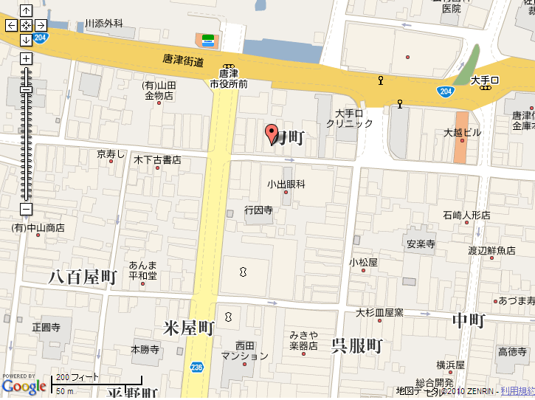
A

C
Ｂ
会場
辻薬局本部
辻薬局駐車場
唐津第一ホテル
☆お車でお越しの方は、上記地図にある辻薬局駐車場のご利用をお願いします。
A：辻薬局お客様無料駐車場（佐賀県唐津市刀町１５４０）
B：推奨ホテル 唐津第一ホテル（佐賀県唐津市西寺町４８８－１）
C：トレーナートレーニング会場 辻薬局本部ビル ４階会議室

《出欠返信について》
参加希望の方は、下記返信先までに登録票に記入の上、ご返信下さい。
●締め切り ３月１２日（月）
●返信先 宮地盛俊（鹿屋ＪＣ） mailto:1197syik@gmail.com
●各種問い合わせ先
コースマネージャー 宮地盛俊（鹿屋ＪＣ） 090-5931-4646
1197syik@gmail.com

登録票
 | 日時
トレーナートレーニング | ３月１８日９時～１９時 | 参加・不参加
懇親会 | ３月１８日１９時３０分～２１時 | 参加・不参加

氏名
トレーナーレベル
地区
ブロック
LOM
携帯電話
ご連絡希望メール

